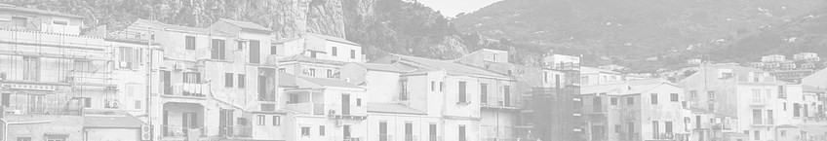

DOSSIER: CIUDAD DE PALERMO

INDICE
- Topografía
- Historia de Palermo
2.1 Cartografía histórica de Palermo
2.2 Periodo Español de Palermo
- Películas filmadas en Palermo o relacionadas con la ciudad
- Documentales sobre Palermo
- Cartografía de interés
- Enlaces de interés
- Plano de usos en la ciudad de Palermo
- Proyectos realizados en Palermo.

Urbanismo 1
Escuela Técnica Superior de Arquitectura (Granada) Curso 2018/2019

- TOPOGRAFÍA:

Enlaces de interés:

http://en-gb.topographic-map.com/places/Palermo-1575057/
http://www.floodmap.net/Elevation/ElevationMap/?gi=2523920

Otras fuentes útiles: Google Earth Pro y Google Maps.

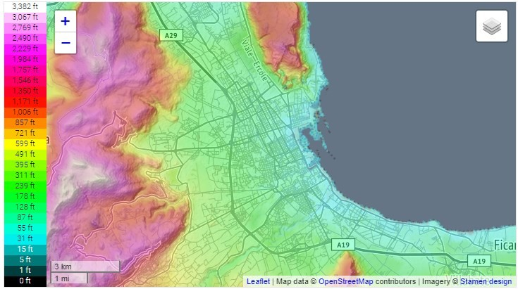

Imagen de la topografía de Palermo obtenida en
http://en-gb.topographic-map.com/places/Palermo-1575057/

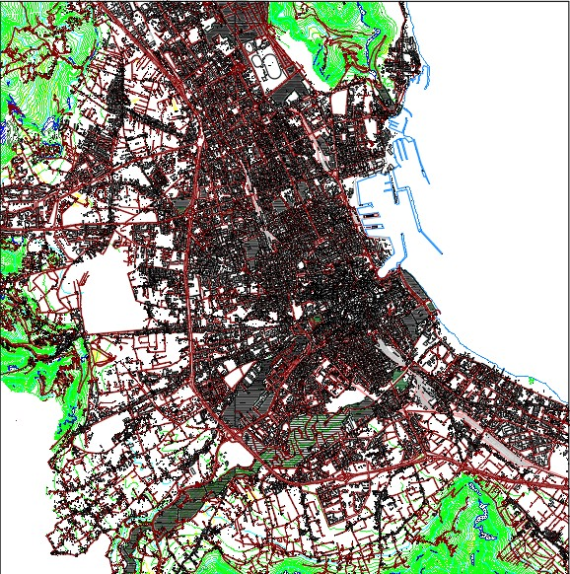

Imagen obtenida con Autocad mediante Bibliocad
https://www.bibliocad.com/es/biblioteca/plano-urbano-
palermo_87790/

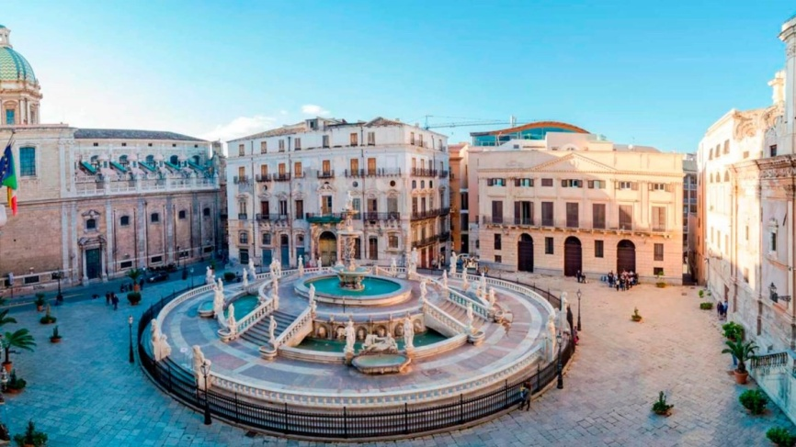
- HISTORIA DE PALERMO.

Enlaces de interés:
https://www.elobservador.com.uy/nota/palermo-historia-y-cultura-201763500
http://www.lasicilia.es/palermo

Cartografía histórica de Palermo:
Fuente de las imágenes: La Sicilia de los Cartógrafos: vistas, mapas y corografías en la Edad Moderna. (Universidad Autónoma de Madrid: Departamento de Historia y Teoría del Arte) Autora: Valeria Manfre.

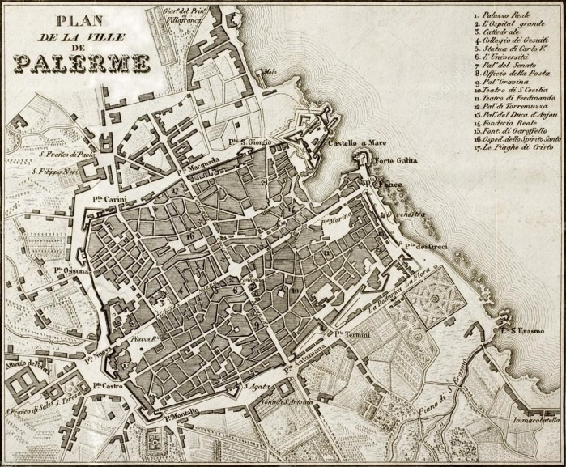
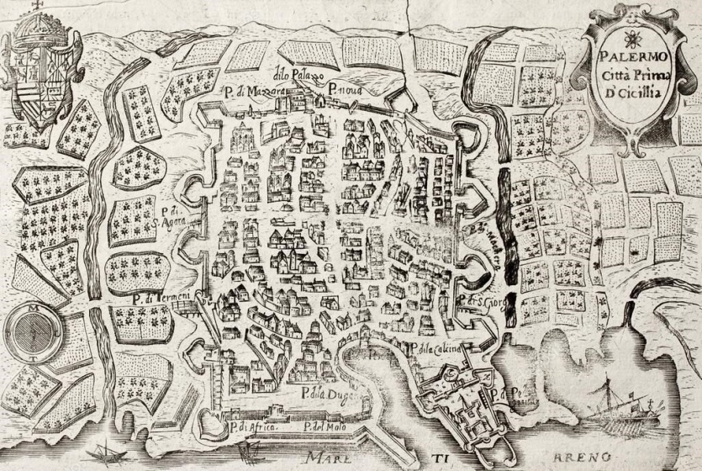
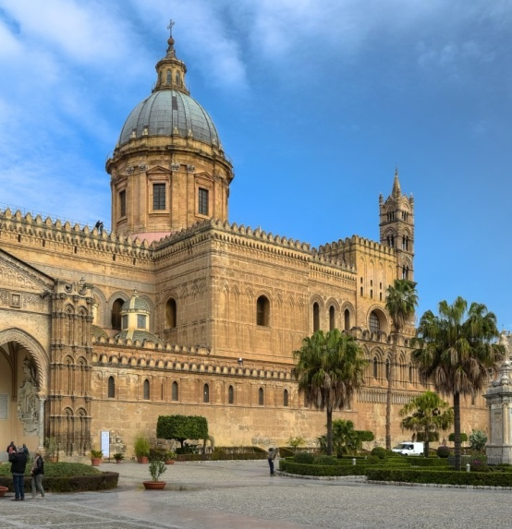

Periodo español de Palermo :

En 1412 Sicilia se convirtió en el dominio español y lo será hasta 1713. Las primeras intervenciones urbanas comenzaron en la segunda mitad del siglo XVI con la extensión al mar de Cassaro y la apertura de Porta Felice. Pero el importante punto de inflexión se produjo con el corte de la Via Maqueda, que tomó su nombre del virrey español Bernardino di Cardines, duque de Maqueda. Esta carretera se convirtió en el segundo eje principal de la ciudad que, al cortar perpendicularmente el Cassaro, dividió el centro histórico "en cuatro partes nobles" que se convirtieron en los nuevos barrios de la ciudad. Así se identificaron los "cuatro mandatos", que también tomaron el nombre de sus respectivos santos patronos y los edificios principales que los albergaban.

Albergheria o Palazzo Reale (con la santa patrona Santa Cristina). Correspondió a Paleopolis y al centro administrativo de la ciudad donde se encuentra el Palazzo dei Normanni.
Seralcadio o Monte di Pietà (con la patrona de Santa Ninfa), donde se encuentran la Catedral y el mercado de Capo, así como la montaña de la piedad.
La Loggia o Castellammare (con el patrón Santa Oliva) cerca del antiguo puerto. Allí estaban el barrio de Schiavoni y la fortaleza del castillo en el mar.
Kalsa o Tribunali (con patrona Sant'Agata) el área de la fortaleza árabe y los tribunales de la Inquisición, como el Palazzo Chiaramonte.

El cruce entre Cassaro y Via Maqueda se convirtió en el nuevo salón de la ciudad con la construcción de la plaza octagonal conocida como "Quattro canti", que se completó en 1620. Se llevaron a cabo otras intervenciones para mejorar el sistema defensivo, con la construcción de las murallas y El castillo en el mar fue fortificado aún más. Se iniciaron los trabajos de recuperación de los ríos Kemonia y Papireto, que fueron necesarios después de las frecuentes inundaciones (que devastaron la de 1557). Siguiendo la construcción del Cardo, proliferaron palacios nobles y edificios religiosos caracterizados por el estilo barroco típico de la época en el nuevo eje.

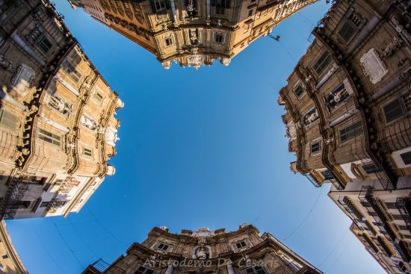

- PELÍCULAS FILMADAS EN PALERMO O RELACIONADAS CON LA CIUDAD:

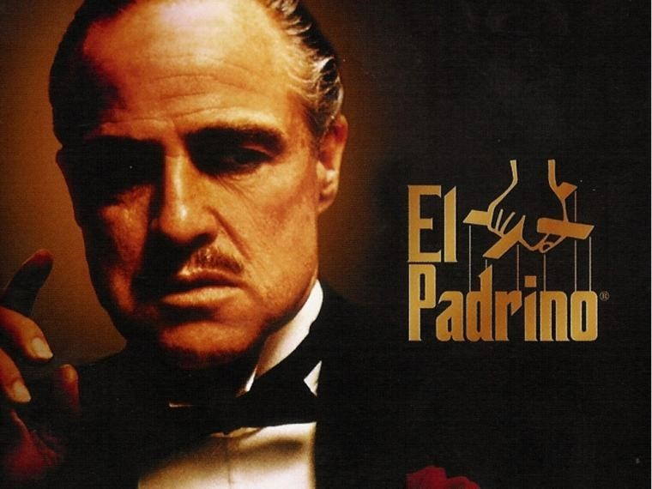
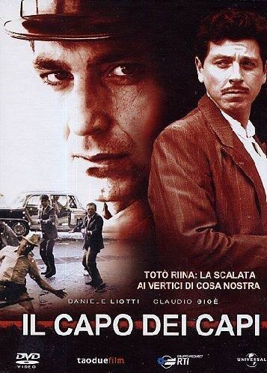

El Padrino: en concreto, se filma en el Teatro Massimo de Palermo (imagen inferior izqueirda).
Il Capo dei Capi. The talented Mr Ripley.

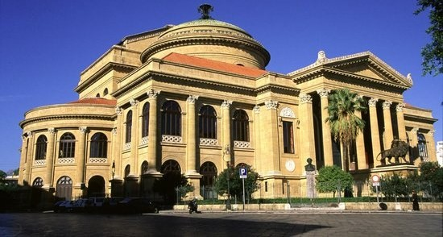

- DOCUMENTALES SOBRE PALERMO:

Paraísos cercanos: Sicilia, el fuego del mediterráneo: http://www.rtve.es/alacarta/videos/paraisos-cercanos/paraisos-cercanos-sicilia-fuego-del-
mediterraneo/4682858/

Mercados, en el vientre de la ciudad de Palermo: http://www.rtve.es/alacarta/videos/otros-documentales/otros-documentales-mercados-vientre-ciudad-
palermo-ballaro/4517803/

- CARTOGRAFÍA DE INTERÉS:

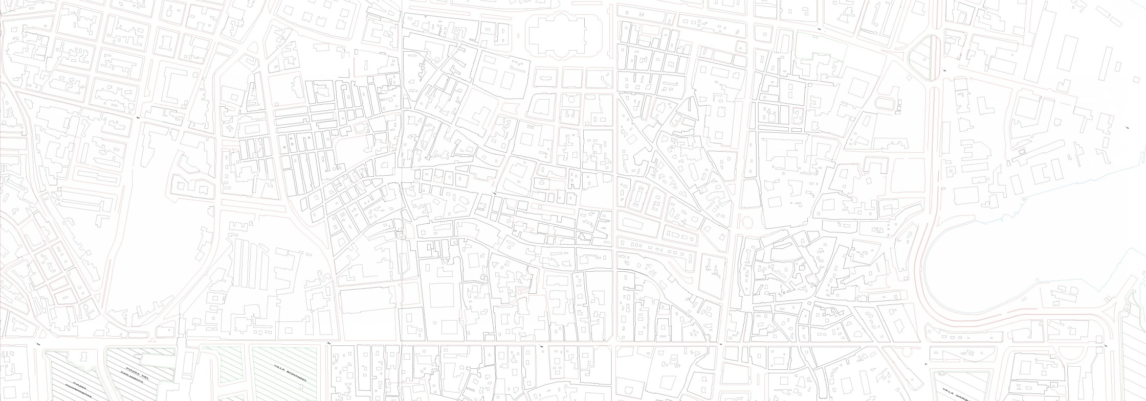

5. CARTOGRAFÍA DE INTERÉS:

Imagen obtenida mediante BiblioCad

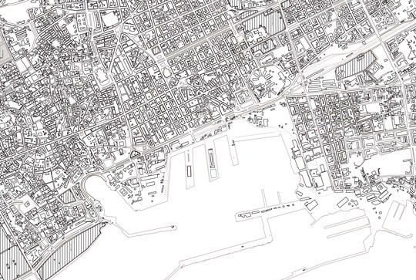

- CARTOGRAFÍA DE INTERÉS:

En este caso, imagen muy útil para realizar Urban Game Usos. Imagen obtenida en http://panormus.es/Palermo/Transportes-urbanos.html

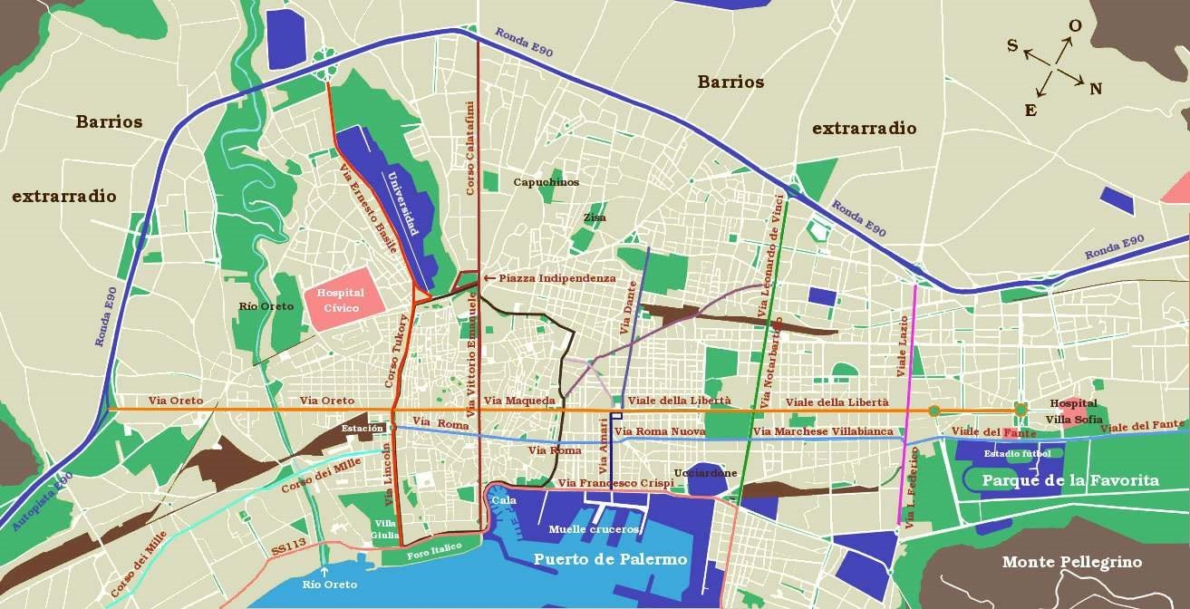

- CARTOGRAFÍA DE INTERÉS:

Esta imagen nos resulto muy interesante, para el estudio de la ciudad y de sus principales puntos turísticos.

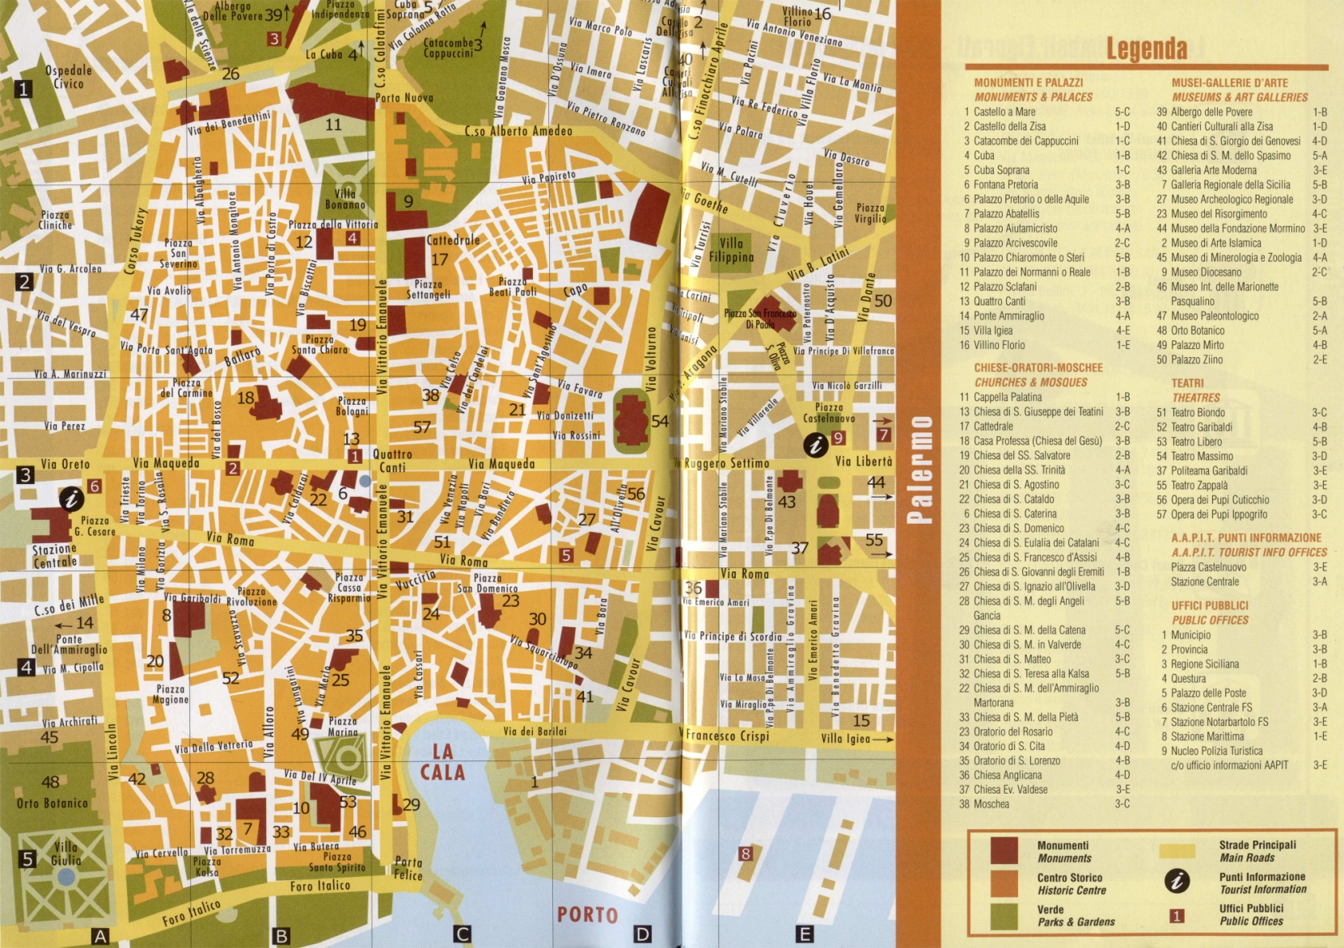
- ENLACES DE INTERÉS.

https://elviajero.elpais.com/elviajero/2018/10/04/actualidad/1538649198_678221.html

Un enlace en el que el arquitecto español Andrés Jaque, traza una ruta por la ciudad italiana entre el urbanismo y el arte contemporáneo.

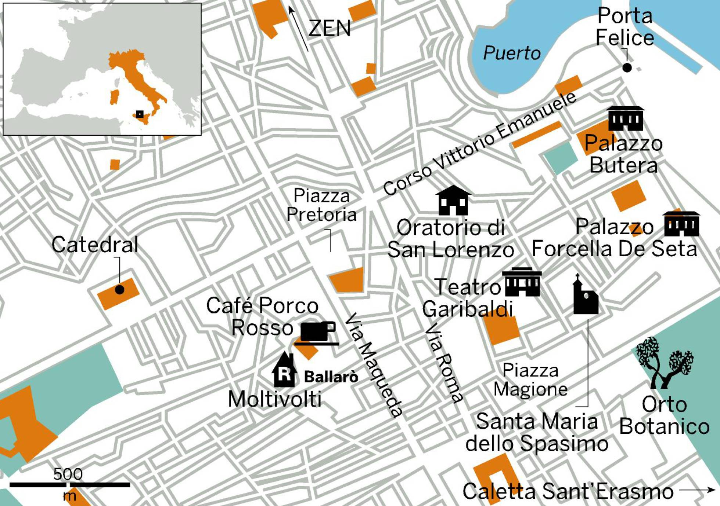

- PLANO DE USOS DE LA CIUDAD DE PALERMO.

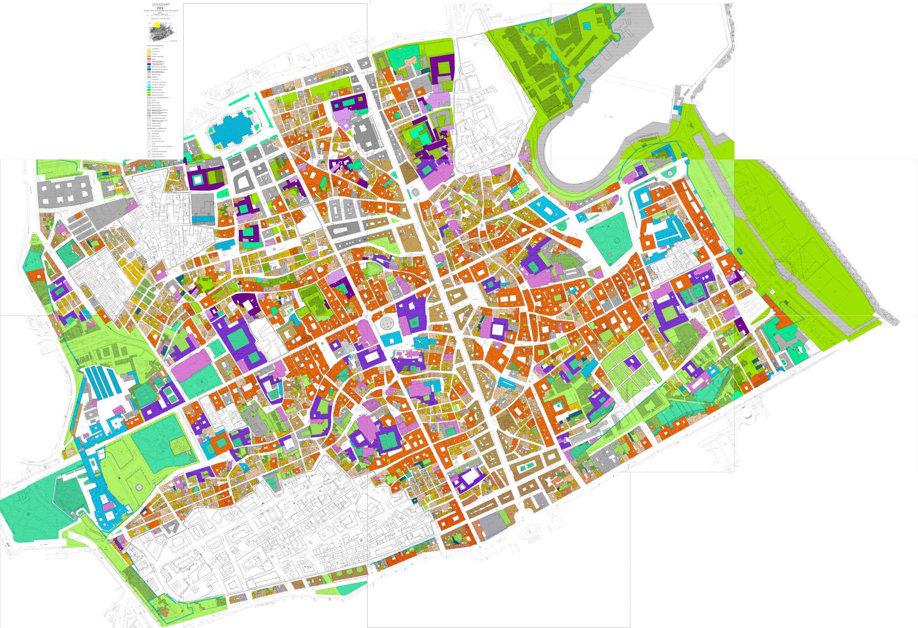

8. PROYECTOS REALIZADOS EN PALERMO.
https://iris.unipa.it/retrieve/handle/10447/70878/57350/233%20Fluid%20City%20Planning%20(Portus%2024,%202012).pdf
El Frente Marítimo de Palermo: planificación de la “ciudad fluida” por Maurizio Carta (arquitecto y urbanisto italiano), 2012.
Concepto de la propuesta: Para aportar calidad y jerarquía al frente marítimo de Palermo, el Plan Director propone tres “frentes marítimos variantes” : el “puerto fluido”, el “puerto poroso” y el “puerto rígido”.
- El “puerto fluido” se va a poder utilizar para dar paseos en barco y asimismo habrá los tipos de actividad cultural y de ocio que puedan servir de interfaz entre la ciudad y el puerto. El Parque Arqueológico en el “Castello a Mare” y las zonas verdes constituyen eslabones importantes en el la red ecológica urba- na.
- El “puerto poroso” es una zona para barcos de crucero y sus pasajeros, que tiene estrechos vínculos con la ciudad y el sistema de transporte. La caracterís- tica principal de este puerto es su larga y porosa zona de transformación urbana que constituye un vínculo entre las actividades portuarias dedicadas a los pasajeros, y las nuevas actividades culturales, residenciales y comerciales relacionadas con la calidad del frente marítimo, donde existe un nivel muy alto de interacción entre el puerto y la ciudad.
- El “puerto rígido”, sin acceso al público, facilitaría así que el puerto pueda funcionar al máximo: la “maquinaría portuaria’ puede garantizar tanto la seguri- dad activa como la pasiva.
Los principales objetivos de esta planificación son mejorar la interacción puerto-ciudad, potenciar el turismo mediante el desarrollo de servicios turísticos y crear nuevos espacios de calidad para el ocio y el deporte.
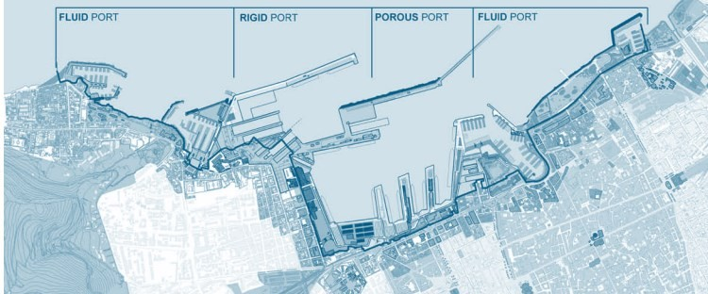

Palermo Atlas por OMA:
https://manifesta.org/2017/11/manifesta-12-palermo-concept-released-the-planetary-garden-cultivating-coexistence/
Manifesta 12, que tendrá lugar en Palermo en 2018, es la última entrega de la única bienal nómada del arte y la cultura contemporáneas del mundo. A lo largo de sus 11 ediciones, Manifesta siempre ha estado comprometida política y socialmente, más allá de producir una experiencia de arte experimental y emergente. El objetivo era tener una comprensión más profunda de las texturas sociales, culturales y geográficas de la ciudad; resaltar sus oportunidades existentes; y proporcionar una fuente para que el público entienda las transformaciones contemporáneas a través de "los ojos" de Palermo.
“El Atlas de Palermo es un estudio de la ciudad pasada y presente, una colección de patrones, percepciones, historias y testimonios recopilados en el te- rreno y respaldados por datos. Por un lado, el Atlas utiliza la ciudad de Palermo como punto de partida para contar la historia del Mediterráneo y de Euro- pa en general; Por otro lado, es una reflexión sobre las características que son específicas de Palermo. Junto con artistas y otros practicantes, recorrimos la ciudad con docenas de 'Palermitani' individuales que nos recorrieron muestras y secciones de su ciudad, visitando más de 100 sitios que tienen relevancia de carácter, historia, cultura, cívica y social. La colección de viajes, historias y encuentros nos ha permitido acercarnos a los muchos ambientes existentes en Palermo y comenzar a determinar su complejidad.

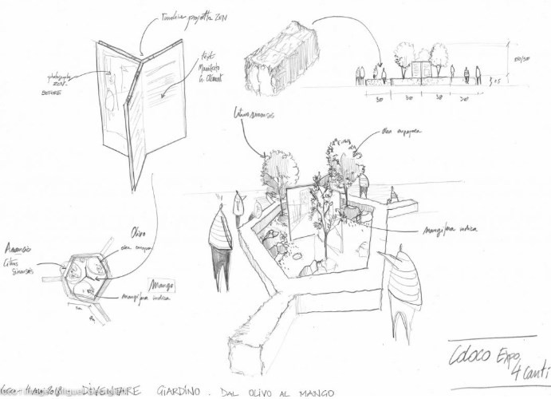
Diventare giardino por Coloco:
http://www.coloco.org/projets/diventare-giardino/
En una parcela abandonada de ZEN II, un barrio modernista de viviendas sociales parcialmente construido entre 1975 y 1980 y en el centro de controversias per- manentes y debates políticos, Coloco propone para Manifesta 12 un proyecto sobre comunas urbanas: una iniciativa colectiva y compartida para plantar un nuevo jardín en colaboración con una amplia red de residentes y asociaciones. Basado en el tema de la bienal "Jardín planetario, cultivando la convivencia", el jardín es un intento de establecer un proyecto colectivo a largo plazo capaz de fomentar un nuevo sentido de apropiación de los espacios libres. El objetivo es establecer un marco para renegociar la relación entre los residentes y sus espa- cios públicos y más allá, entre el ZEN y el resto de la ciudad.

